**Лабораторная работа №6**

**Основы программирования на Java: модификаторы доступа и класса**

**Цель работы:** Освоить основные способы создания Java-программ либо с помощью обычного редактора, либо с помощью среды разработки. Приобрести навыки работы с модификаторами доступа в Java.

  
**2. Таблица идентификаторов**

| Наименование переменной | Тип данных | Назначение |
| --- | --- | --- |
| l | int | входная |
| g | double | входная |
| t | double | вспомогательная |
| result | string | выходная |

**3. Блок-схема алгоритма**

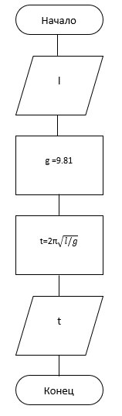

**4. Код программы**

import java.lang.Math;

import java.util.Scanner;

import java.text.DecimalFormat;

public class Main {

public static void main(String[] args) {

Scanner in = new Scanner(System.in);

System.out.print("\nВведите l: ");

int l = in.nextInt();

System.out.print(l);

double g = 9.81; // ускорение свободного падения

double t = 2 * Math.PI * Math.sqrt(l/g);

DecimalFormat decimalFormat = new DecimalFormat( "#.##" );

String result = decimalFormat.format(t);

System.out.print("Период колебания маятника равен: " + result);

}

}

**5. Скриншот результата**

